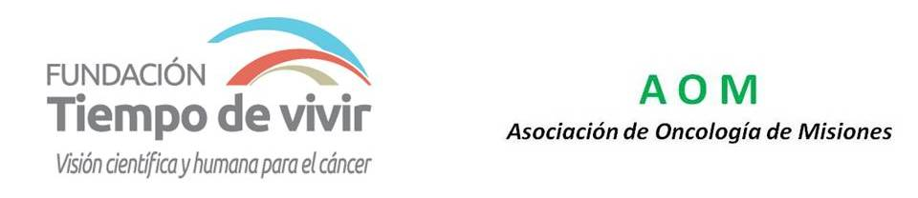
Viernes 16 de mayo, 15.00 hs, en el Centro Multicultural La Costanera
“El Poder del Tabaco”: Jornada gratuita de prevención del cáncer en Posadas
Participa la doctora Guadalupe Pallotta, oncóloga clínica consultora del Hospital Italiano de Buenos Aires y presidenta de la Fundación Tiempo de Vivir. El 31 de mayo es el Día Mundial Sin Tabaco.

Buenos Aires, mayo 2014.- La Fundación Tiempo de Vivir y la Asociación de Oncología de Misiones organizan la jornada gratuita de prevención del cáncer en Posadas “El Poder del Tabaco”.
La actividad –abierta a toda la comunidad- se desarrollará el viernes 16 de mayo, entre las 15.00 y las 17.00 horas, en el Centro Multicultural La Costanera, ubicado en el Cuarto Tramo de la Costanera.
Participará como expositora la doctora Guadalupe Pallotta (MN 40428), fundadora de la Sección Oncología Clínica del Hospital Italiano de Buenos Aires, actual consultora en ese Servicio y presidenta de la Fundación Tiempo de Vivir, en la Capital Federal.
Luego, se desarrollará un diálogo abierto entre la especialista invitada, periodistas locales, organizaciones sociales de pacientes y los participantes de la jornada.
El 31 de mayo es el Día Mundial Sin Tabaco.
Jornada Abierta a la Comunidad: “El Poder del Tabaco”
15.00 horas: Dra. Guadalupe Pallotta (Hospital Italiano Bs. As. – Fundación Tiempo de Vivir)
16.00 horas: Break
16.15 a 17.00 horas: “El Tabaco y los Medios” Griselda Acuña (El Territorio) - Gladys Britez Grondona (Primera Edición) - Griselda Segovia (Misiones on Line) - César Pesini (Canal 12) - Carina Soto (Canal 4).
Coordinación: Pablo Gandino, periodista, responsable de prensa de la Fundación Tiempo de Vivir

Más información: www.tiempodevivir.org.ar info@tiempodevivir.org.ar

